Консультация для родителей
«Роль настольных игр в развитии психологического восприятия мира и физических способностей ребёнка»
Настольные игры для детей играют важную роль в развитии психологического восприятия мира и физических способностей ребенка.
Время детства – это не только пора, когда человек может беззаботно отдыхать, а также тот этап жизни, что отведен на адаптацию к внешнему миру и обучению взаимодействию с другими людьми. И если для взрослого человека понятие игра сводится лишь к увлекательному времяпровождению, то ребенку этот процесс жизненно необходим. Играя самостоятельно или с напарником, малыш познает некоторые физические аспекты мира, тренирует такие качества как моторика, память, наблюдательность и даже креативность и воображение. Все это сильно пригодится ему во взрослой жизни, когда от умения логически мыслить, например, будет зависеть его продвижение по карьерной лестнице и реализация внутреннего потенциала.
Неоценимую помощь в этом оказывают настольные игры для детей, специально разработанные для развития определенных психологических качеств и умений.
Современная промышленность, как отечественная, так и зарубежная, выпускает сотни наименований такого рода продукции. В большинстве своем нового ничего не придумывается, меняются
лишь размер, форма и цветовые решения тех экземпляров, логика которых была разработана уже давно. Пусть уж это будут обычные пазлы, мозаика или детское лото, зато польза от них очевидна, а за правилами даже не обязательно обращаться к инструкции. Ошибочно думают некоторые родители, что такие игры уже устарели и стали банальными, ведь для ребенка они в новинку, да и не нужна ему пока никакая эксклюзивность.

Дидактические игры с камешками Марблс
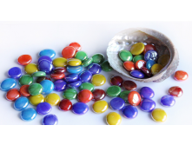
Предлагаю Вашему вниманию дидактические игры с камешками Марблс, которые использую в работе с детьми.
1. Положите камешки в любой лоток, тазик опустите туда руку, пусть ребенок последует вашему примеру. Вместе с малышом пальчиками перебирайте камешки.
2. Спрячьте любой предмет в емкость с камешками. Пусть ребенок постарается отыскать его.
3. Высыпьте камешки на пол. Предложите ребенку отыскать одинаковые камешки.
4. Перекладывайте камешки по одному из одной емкости в другую. Рассматривайте каждый камешек, ощупывайте. Называйте цвет, форму, размер. Обращайте внимание, какой камешек гладкий или шероховатый.
5. Предложите малышу разложить камешки в разные мешочки по цветам в красный мешочек - камешки красного цвета, в белый - белого цвета т.д.
6. Разложите камешки в шкатулки по величине: большие - в большую шкатулку, а маленькие - в маленькую.
7. Внимательно рассмотрите все ваши камешки. Отыщите самый большой и самый маленький, самый яркий и самый тусклый.
8. Разложите камешки по кучкам, от одного камешка в первой кучке, до 10 в последней кучке.
9. Если ребенок владеет счетом и знает цифры от 1 до 10 - предложите такую игру. Напишите цифры от 1 до 10, разложите цифры, пусть малыш напротив каждой цифры положит соответствующее количество камешков.
10. Если вы знакомите ребенка с буквами, то можно предложить выложить данную букву из камешков разных цветов, либо использовать камешки одного цвета.

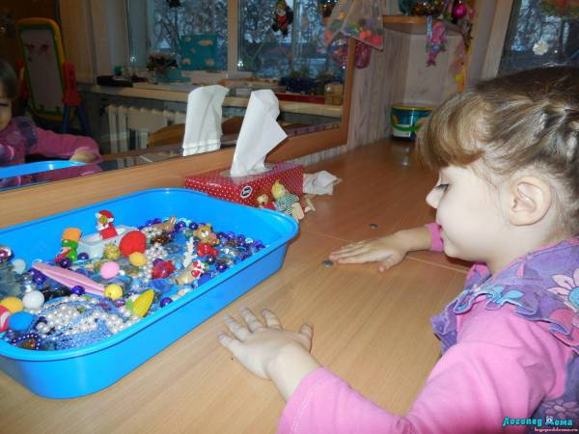

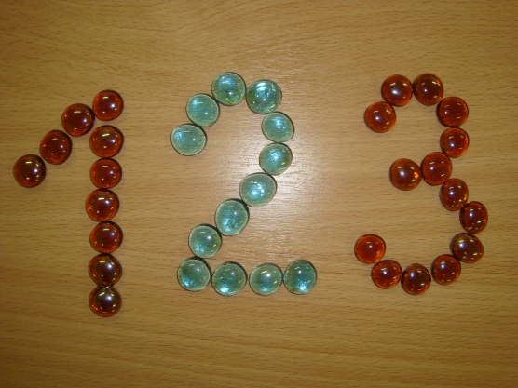

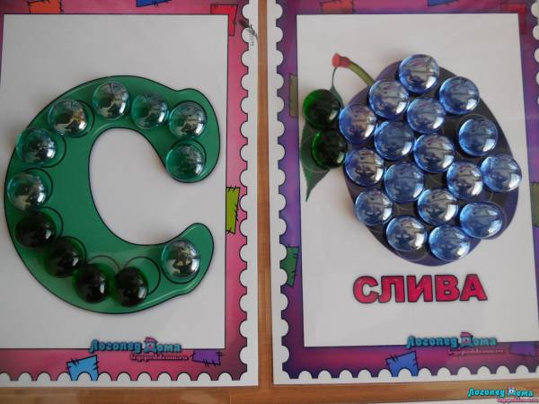

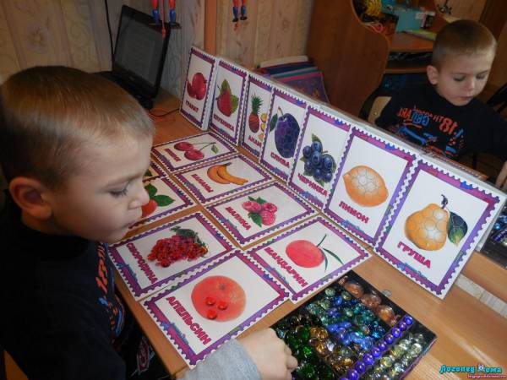

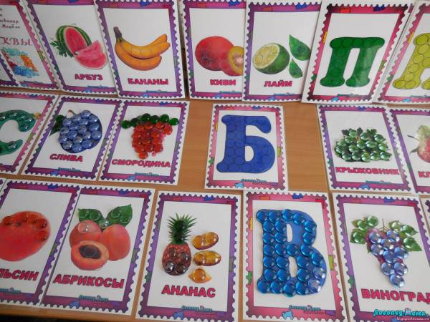

Играйте с малышом. рисуйте разные картины, общайтесь во время игры.
Камешки используются как для отдельных игр (продолжение логических рядов, составление узоров, дорожек, математические игры, сенсорные игры), так и как элементы НОД (конструктивные игры), различной тематики (осень, лето, цветы, эмоции, насекомые,
морские животные и так далее).

Цель: Развитие мелкой моторики, усидчивости, зрительного внимания, воображения,
логического мышления.
Предлагаю Вашему вниманию перечень игр и краткое описание:
1. «Собери по образцу»
Предлагается картинка - образец, как в мозаике, по которому и необходимо собрать свою
картинку. (цветок, кораблик, солнышко, дерево) и многое другое.
2. «Выложи по контуру»
а) «Выложи по контуру»
(Предлагается выложить по нарисованному контуру, цветовая гамма не учитывается)
б) «Заполни пустой шаблон»
(Предлагается заполнить картинку, которая имеет только контур, учитывается цветовая гамма).
Контуры - перерисованные крупные картинки из детских раскрасок и рисунки взрослого.
3. «Крестики – нолики»
Как обычные крестики - нолики, только фигурами одного размера, но разного цвета;
разного размера; разной формы.
4. «Золушка»
а) «Разбери по цвету»
В общей емкости большого объема находятся цветные камешки одной формы, но разных
цветов, необходимо разобрать в меньшие емкости камешки по цветам.
б) «Разбери по форме»
Так же, как и предыдущая, только камешки разной формы – овальные, круглые.
в) «Разбери по размеру»
Так же, как и предыдущие, только камешки разных размеров – большие и маленькие.
5. «Четвертый лишний»
Убрать не подходящую фигуру по: размеру, цвету, форме.
6. «Продолжи»
(продолжить узор или ряд)
7. «Какая дорожка» (гусеница, бусы) – длиннее (короче)
8. «Сосчитай»
(игра очень похожа на игру С. Хаустовой «Игровая таблица». Расчерченное поле заполняется камешками разной формы, размера и цвета произвольно. Потом детям предлагается сосчитать (устное задание) сколько, например, красных камешков всего, или сколько больших и маленьких камешков, или всего камешков всех цветов в определенных рядах или на поле)
9. «Математический диктант»
Так же похожа на игру С. Хаустовой с таблицей – закрепление понятий «лево – право», «верх – низ».
10. «Придумай картинку по теме»
Предлагается только тема.
11. Самостоятельные игры
Дети придумывают сюжет сами.
Названия картинок в самостоятельных играх, придуманы детьми.
Камешки и игры с ними очень нравятся детям, а игр еще придумать можно большое количество. Один недостаток - фигуры в основном только круглой и овальной формы.

Буду рада, если кому - то понравится данная игра или она вдохновит на новые дидактические игры.

